TRƯỜNG ĐẠI HỌC VINH
-----oOo-----



TIỂU LUẬN
MÔN: CHẨN ĐOÁN PHÂN TỬ

ĐỀ TÀI: CÁC PHƯƠNG PHÁP XÁC ĐỊNH HUYẾT THỐNG

HỌC VIÊN: NGUYỄN THỊ VÂN
MÃ SỐ: 20842011410011
KHÓA: K28
NGÀNH: SINH HỌC THỰC NGHIỆM

NGHỆ AN, 9/2021

ĐIỂM ĐÁNH GIÁ | GIẢNG VIÊN CHẤM 1 | GIẢNG VIÊN CHẤM 2

TIỂU LUẬN
Môn: CHẨN ĐOÁN PHÂN TỬ
Học viên: NGUYỄN THỊ VÂN
Mã số: 20842011410011
Lớp: SINH HỌC THỰC NGHIỆM – K28

- MỞ ĐẦU
Nếu quan hệ giữa vợ chồng là quan hệ pháp lý hôn nhân thì quan hệ giữa cha, mẹ và con cái là quan hệ tràn đầy tình cảm yêu thương chăm sóc như một lẽ tự nhiên “cá chuối đắm đuối vì con”, nhưng lại đầy ý thức trách nhiệm và nghĩa vụ trước xã hội. Có thể thấy rằng quan hệ cha, mẹ, con vừa có ý nghĩa quan trọng về mặt pháp lý vừa có ý nghĩa quan trọng về mặt xã hội.Từ những ngày còn xa xưa thì mối quan hệ giữa cha, mẹ, con đã là mối quan hệ thiêng liêng và cao cả, và cho đến ngày nay khi đất nước ngày càng phát triển về mọi mặt thì con người lại càng chú trọng và đề cao mối quan hệ trong gia đình. Quan hệ cha, mẹ, con xác lập sẽ được pháp luật và cộng đồng thừa nhận, là cơ sở để thực hiện tốt những quy định về nghĩa vụ và quyền nhân thân giữa cha, mẹ và con, nghĩa vụ và quyền về tài sản giữa cha, mẹ và con, về thừa kế tài sản . Bên cạnh đó quan hệ cha, mẹ con là điều kiện phát sinh nghĩa vụ cấp dưỡng của cha, mẹ đối với con và của con đối với cha, mẹ. Đồng thời khi có tranh chấp xảy ra giữa các thành viên trong gia đình thì mối quan hệ này sẽ là cơ sở để giải quyết nhanh chóng và kịp thời. Đối với xã hội, việc xác định quan hệ cha, mẹ, con sẽ tạo lập được đơn vị là gia đình, gia đình là cơ sở, là tế bào của xã hội, gia đình có vai trò sản xuất ra con người duy trì nòi giống, tái sản xuất ra sức lao động bằng việc nuôi dưỡng, chăm sóc sức khỏe cho các thành viên, đồng thời giáo dục xã hội hóa con người. Cá nhân là thành viên của gia đình đồng thời là công dân của xã hội, vì vậy mỗi thành viên trong gia đình sẽ làm cho xã hội ngày càng tốt đẹp và phát triển mọi mặt.
vì vậy, để đáp ứng nhu cầu cấp thiết của xã hội, nền y học thế giới cũng như Việt Nam đã phát triển nhanh chóng, chính xác các phương pháp xét nghiệm huyết thống. Để làm rõ vấn đề này, chúng ta cùng đi nghiên cứu “các phương pháp xét nghiệm huyết thống”.

II: NỘI DUNG
- Các phương pháp xét nghiệm huyết thống từ xưa đến nay
Trước đây đã từng tồn tại các phương pháp khác để phục vụ cho mục đích này, như đối chiếu nhóm máu ABO, phân tích protein và enzyme hay sử dụng kháng nguyên bạch cầu (HLA), tuy nhiên xét nghiệm ADN là phương pháp tiên tiến và đáng tin cậy nhất hiện nay^{[1]}.
Khoa học công nghệ đã phát triển vượt bậc ngay từ những năm đầu của thế kỷ 21 với những nghiên cứu đột phá nhằm khám phá toàn bộ hệ gen của con người. Việc ứng dụng kỹ thuật phân tích DNA đã giúp ích rất nhiều cho việc xác định huyết thống với độ chính xác cao hơn hẳn các phương pháp nhận dạng truyền thống^{[1]}.
Xét nghiệm ADN cha con: là xét nghiệm di truyền sử dụng các marker ADN đặc biệt để xác định các cá thể người tham gia xét nghiệm có quan hệ cha con hay không. Đây là xét nghiệm mang tính trực hệ với các dữ liệu trên các locus gen của con được cho nhận giữa cha – con (hoặc mẹ – con trong trường hợp muốn xác nhận quan hệ mẹ con). Xét nghiệm đạt độ chính xác rất cao.
Hình thức xét nghiệm huyết thống cha/mẹ-con đầu tiên là xác định nhóm máu, xuất hiện vào những năm 1920, sau khi các nhà khoa học nhận ra rằng nhóm máu được phát hiện vào đầu những năm 1900, là do di truyền. Theo hình thức xét nghiệm này, nhóm máu của trẻ và cha mẹ được so sánh, và có thể xác định liệu có khả năng nào hay cha mẹ hay không. Ví dụ: hai cha mẹ có nhóm máu O chỉ có thể sinh ra một đứa trẻ có nhóm máu O và cha mẹ có nhóm máu B có thể sinh ra một đứa trẻ có nhóm máu B hoặc nhóm O. Điều này thường dẫn đến kết quả không thuyết phục, với kết quả chính xác chỉ 30%. Vào những năm 1930, xét nghiệm huyết thanh học, xét nghiệm một số protein trong máu, đã được triển khai, cho khả năng kết luận chính xác khoảng 40%.
Vào những năm 1960, xét nghiệm quan hệ di truyền có độ chính xác cao đã trở nên khả thi hơn khi xét nghiệm HLA ( kháng nguyên bạch cầu người) được phát triển, so sánh dấu vân tay di truyền trên các tế bào bạch cầu giữa đứa trẻ và cha mẹ giả định. Các xét nghiệm HLA có thể được thực hiện với độ chính xác 80% nhưng không thể phân biệt giữa những người thân. Công nghệ xét nghiệm di truyền của cha mẹ đã phát triển hơn nữa với sự phân lập enzyme giới hạn đầu tiên vào năm 1970. Xét nghiệm ADN chính xác cao của đã xuất hiện vào những năm 1980 với sự phát triển của RFLP. Vào những năm 1990, PCR đã trở thành phương pháp chuẩn mực để xét nghiệm ADN huyết thống: một phương pháp xét nghiệm đơn giản, nhanh hơn và chính xác hơn RFLP, nó có tỷ lệ chính xác 99,99% hoặc cao hơn^{[1]}.
- Xét nghiệm ADN là gì?
Là phương pháp xét nghiệm dùng ADN (Axit DeoxyriboNucleic) có trong các tế bào của cơ thể chúng ta để xác định quan hệ huyết thống
Xét nghiệm ADN cho phép chúng ta kiểm tra được mối quan hệ huyết thống một cách chính xác nhất hiện nay^{[2]}..
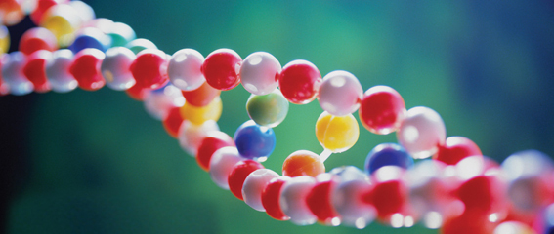
- Độ chính xác
Nếu các mẫu ADN giữa người con và bố nghi vấn không khớp với nhau trong hai mẫu thử hoặc nhiều hơn, thì người đàn ông này phải loại trừ 100% và khả năng để là cha của đứa trẻ là 0%. Tức là: Nếu giữa 2 mẫu so sánh có sự khác biệt (thường phải có hơn 2 locus khác nhau) thì Tuyệt Đối 2 mẫu này không có quan hệ huyết thống. Kết quả như vậy là hoàn toàn chắc chắn.
Theo tính toán thống kê, khoảng hàng chục tỷ người mới có một người có hệ 16 locus trùng nhau. Vì vậy, trường hợp cho kết quả sai với thực tế vì kết quả trùng nhau là hầu như không thể xảy ra.
Nếu các mẫu ADN của mẹ, con và bố nghi vấn khớp với nhau trong từng phép thử thì độ chính xác có quan hệ huyết thống đạt tới 99.9% hoặc cao hơn.
Có vài nhân tố có thể làm tăng cao độ chính xác cho các xét nghiệm quan hệ anh chị em ruột. Trong trường hợp anh chị em ruột có cùng mẹ nhưng muốn biết có cùng cha không, thì xét nghiệm thêm mẫu của người mẹ sẽ làm tăng mức chính xác cho xét nghiệm và nâng cao mức độ tin cậy của các kết quả về quan hệ anh chị em ruột cùng cha. Tương tự, xét nghiệm cho các mối quan hệ khác với cha như bổ sung thêm mẫu của các con, ông bà nội, cô và chú sẽ mang đến thông tin giá trị và nâng cao độ chính xác của thí nghiệm lên rất nhiều^{[2]}..
- Cơ sở lý thuyết
Trong nhân tế bào của người có 46 nhiễm sắc thể, sắp xếp thành 23 cặp, trong đó có 22 cặp nhiễm sắc thể thường và 1 cặp nhiễm sắc thể giới tính (XX : nữ; XY: nam).
Con cái thừa hưởng các đặc tính di truyền thông qua 23 nhiễm sắc thể từ tinh trùng của bố và 23 nhiễm sắc thể từ tế bào trứng của mẹ, đó chính là cơ sở khoa học cho việc xác định quan hệ huyết thống: mẹ- con- cha. Sự khác nhau trong trình tự và kích thước của 4 loại nucleotit trong phân tử ADN của 23 đôi nhiễm sắc thể có trong mỗi tế bào của mỗi cá thể là cơ sở khoa học cho phân tích ADN để xác định cá thể. Hệ gen (genome) của người chứa rất nhiều các trình tự lặp lại khác nhau. Những đoạn lặp lại dài có thể chứa đến hàng trăm, thậm chí hàng ngàn nucleotid ở vùng lặp lại (còn gọi là nhân lặp). Những vùng này thông thường nằm gần vùng tâm động hoặc vùng đầu của nhiễm sắc thể. Những vùng ADN có các đơn vị lặp lại từ 2- 6 đôi bazơ nitơ được gọi chung là các vi vệ tinh (microsatellite) hay các trình tự lặp lại nối tiếp ngắn STR (short tandem repeats). Những trình tự STR trở thành các dấu chuẩn di truyền (genetic marker) ADN được ứng dụng rộng rãi trong khoa học hình sự để xác định cá thể và huyết thống^{[3]}..
- Các mẫu xét nghiệm.
Dựa trên cơ sở khoa học thì tất cả các mẫu là tế bào từ con người có chứa ADN đều có thể được dùng để làm xét nghiệm xác định huyết thống và các xét nghiệm sẽ kết quả chính xác như nhau, vì tất cả các tế bào trong cùng một cơ thể đều có cùng một loại ADN. Tuy nhiên, để thuận tiện cho việc thu mẫu đúng (không dính tế bào của người khác vào) thì nên thu mẫu tế bào niêm mạc miệng; lông, tóc (có gốc); máu; cuống rốn... ^{[4]}.


Hình 2: Mẫu bệnh phẩm xét nghiệm huyết thống.
- Tiến hành xét nghiệm
- Hiện nay, đa số các phòng thí nghiệm trên thế giới đều Phân tích và so sánh các mẫu AND nhờ vào các máy tự động hiện đại, tinh vi.
- Phân tích hệ 16 loci dựa trên bộ kít PowerPlex và AmpFlSTR Identifiler kit (Mỹ) (nền tảng là bộ 13 loci của FBI) với độ tin cậy được đảm bảo. ^{[4]}

- Các trường hợp xét nghiệm
a. Xét nghiệm Cha (Mẹ) – Con


Một xét nghiệm ADN huyết thống Cha (Mẹ) - Con được tiến hành dựa trên một số vùng của ADN (gọi là locus) đặc trưng của mỗi cá thể người.
- Nếu tất cả các loci đều giống nhau thì chúng ta có kết quả là dương tính (mẫu có quan hệ huyết thống Cha-Con).
- Nếu một số loci (thường phải > 2) không tương đồng thì chúng ta có kết quả âm tính (mẫu không có quan hệ huyết thống Cha-Con).
Nếu càng nhiều loci được sử dụng thì độ tin cậy càng cao. Tùy thuộc vào từng mục đích, có thể chọn lựa nhiều mức độ tin cậy khác nhau.
- Sử dụng 16 loci ( kiểm tra 16 vùng ADN khác nhau trên mỗi cá thể)
- Sử dụng 18/19 loci ( kiểm tra 18/19 vùng ADN khác nhau trên mỗi cá thể)
- Sử dụng 20 loci ( kiểm tra 20 vùng ADN khác nhau trên mỗi cá thể)
- Sử dụng 25 loci ( kiểm tra 25 vùng ADN khác nhau trên mỗi cá thể)
Chú ý:
- Kết quả sử dụng 18/19 loci cho độ tin cậy gấp 200 lần so với 16 loci.
- Kết quả sử dụng 25 loci cho độ tin cậy gấp 250.000 lần so với 16 loci.
Tuy nhiên, sử dụng 16 loci là phổ biến trên thế giới vì độ tin cậy là được chấp nhận rộng rãi (hàng chục tỷ người mới có người trùng lặp) ^{[5]}.
b. Xét nghiệm quan hệ họ hàng:

*Xét nghiệm nhiễm sắc thể X: Là xét nghiệm nữ-nữ. Vì bố mang gen XY, mẹ mang gen XX. Để sinh ra con gái, một nhiễm sắc thể X từ người bố và 1 nhiễm sắc thể X từ người mẹ kết hợp với nhau. Do người bố truyền nhiễm sắc thể X cho các con gái của ông ta nên với xét nghiệm sử dụng nhiễm sắc thể X chúng ta sẽ biết được liệu hai chị em gái có cùng bố hay không. Độ tin cậy của xét nghiệm này đến 99.9%.
Các trường hợp sử dụng đến xét nghiệm NST X:
+ Các chị em gái khác mẹ, muốn kiểm có cùng cha hay ko?
+ Các chị em gái cùng mẹ, muốn kiểm tra có cùng cha hay không? Trường hợp này phải có mẫu của người mẹ.
+ Bà nội và cháu gái^{[5]}.
*Xét nghiệm nhiễm sắc thể Y:
Chỉ xét nghiệm theo dòng Bố (nam-nam) vì tất cả đàn ông đều có nhiễm sắc thể Y và truyền nhiễm sắc thể này cho con trai của họ, do đó bằng xét nghiệm trên nhiễm sắc thể Y chúng ta sẽ biết các anh em trai có cùng bố hay không. Độ tin cậy của thí nghiệm này đến 99,9%.
Xét nghiệm này được tiến hành trong các trường hợp sau:
+ Các anh em trai muốn xét nghiệm mối quan hệ huyết thống trong trường hợp không lấy được mẫu của người bố đẻ.
+ Ông nội và cháu trai trong trường hợp không lấy được mẫu của người bố đẻ.
+ Bác trai hoặc chú (anh, em ruột của bố) và cháu trai trong trường hợp không lấy được mẫu của người bố đẻ.
+ Anh em trai con chú con bác ruột.
+ Ngoài ra còn có thể xét nghiệm các trường hợp cách xa thế hệ, nhưng phải tuân theo quy luật di truyền nhiễm sắc thể Y: ông nội-con trai-cháu trai-chắt trai^{[5]}.

*Xét nghiệm ty thể:
Trong tế bào có hai hệ gen: Hệ gen nhân và hệ gen ty thể (di truyền theo dòng mẹ).
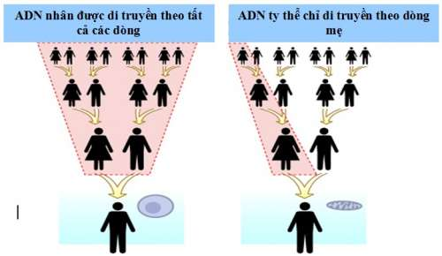

Ty thể là một bào quan của tế bào, là “nhà máy” cung cấp năng lượng cho tế bào. Điều đặc biệt là ty thể có hệ gene riêng, độc lập với hệ gen di truyền ở trong nhân. Khi thụ tinh, ty thể của người cha tập trung nằm ở phần sát đuôi của tinh trùng và không tham gia vào quá trình thụ tinh. Trong khi đó, tế bào trứng (của người mẹ) lại chứa ty thể tham gia vào quá trình thụ tinh và hình thành phôi thai. Chính vì vậy, một đứa trẻ ra đời sẽ chỉ mang ty thể của người mẹ và hưởng các gen ty thể từ đó. Nói cách khác, ty thể được truyền theo dòng mẹ.
Xét nghiệm ADN này được sử dụng để khẳng định hoặc bác bỏ mối quan hệ họ hàng trực tiếp theo dòng mẹ giữa 2 hoặc nhiều người tham gia (nam hoặc nữ).
Xét nghiệm ADN bằng cách so sánh hệ ADN ty thể - xét nghiệm theo dòng mẹ- có thể xác định được mối quan hệ của bạn trong những mối quan hệ họ hàng đã mất từ rất lâu và tổ tiên có thể thông qua dòng mẹ/nữ. Nó cũng có thể cung cấp thêm thông tin cho các hoàn cảnh nghi vấn về quan hệ huyết thống mẹ con nhưng người mẹ không thể tham gia vào xét nghiệm huyết thống mẹ con – mặc dù quan hệ huyết thống mẹ con không thể tự xác định được, chúng tôi vẫn có thể xác định được mối quan hệ họ hàng của người con với người bên họ ngoại.
Các trường hợp không trực hệ, theo dòng mẹ (ông bà ngoại, cậu, dì, bác, cháu trai, cháu gái), hoặc trực hệ nhưng chỉ thu được mẫu xương thì làm xét nghiệm ADN ty thể^{[6]}.

Đặc điểm của hệ gen ty thể: Hệ gen ty thể có cấu trúc mạch vòng do đó bền vững hơn hệ gen nhân. Trong khi đó, hệ gen nhân có mạch thẳng nên dễ bị phá huỷ trong điều kiện hài cốt được mai táng sơ sài và lâu năm. Trong các mẫu hài cốt, nhất là những mẫu lâu năm, thì chỉ có hệ gen ty thể là còn tồn tại và nằm trong xương. Đây chính là nguồn nguyên liệu quan trọng trong việc giám định hài cốt.
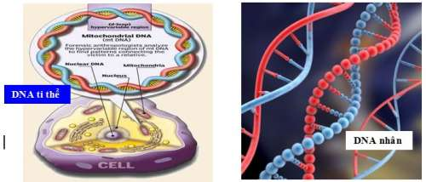

Vì vậy, Phương pháp này thường dùng trong giám định hài cốt.
*Xét Nghiệm Full-Sibling
Nếu anh trai (em trai) và em gái (chị gái) có cùng mẹ sinh học (mẹ thật) nhưng không chắc chắn có cùng cha sinh học (cha thật) hay không, thì xét nghiệm Full- sibling được tiến hành để xác định hai người đó có cùng cha hay không cùng cha. Xét nghiệm này là cách gián tiếp để xác định mối quan hệ gia đình khi người cha giả định không thể cung cấp mẫu cho xét nghiệm huyết thống cha con. Kết quả của xét nghiệm này có thể được sử dụng như bằng chứng trong hình sự và các quyền thừa kế khác.
Trong xét nghiệm, dữ liệu DNA của anh trai - em gái được so sánh để biết được có bao nhiêu DNA mà họ có thể được thừa hưởng từ người bố chung. Khuyến khích sự tham gia của người mẹ vào xét nghiệm để giúp loại trừ DNA đóng góp của người mẹ ra khỏi DNA của các con nhằm nâng cao độ chính xác của xét nghiệm.Xét nghiệm mối quan hệ anh chị em ruột đòi hỏi rất nhiều phân tích, và chúng có thể phải mất thêm phí và thời gian để hoàn thành nếu không có sự tham gia của người mẹ.
c. Xét Nghiệm ADN Trẻ Sinh Đôi
Xét nghiệm ADN trẻ sinh đôi là xét nghiệm ADN nhằm xác định chính xác là sinh đôi cùng trứng hay khác trứng. Xét nghiệm này có ý nghĩa lớn trong điều trị y khoa như: truyền máu, ghép mô hoặc cơ quan nội tạng...
Trong quá trình khám thai, bác sĩ có thể cho bạn biết trẻ sinh đôi là cùng trứng hay khác trứng thông qua siêu âm nhau thai. Khi trẻ sinh đôi được sinh ra, khám bệnh lý của nhau thai cũng có thể được thực hiện để xác định kiểu sinh đôi.
Tuy nhiên, các nghiên cứu cho thấy phương pháp này không chính xác 100%, và các nhà khoa học khuyên nên xét nghiệm ADN để xác định kiểu sinh đôi.
Ngoài ra, có nhiều trường hợp hồ sơ y tế liên quan đến sinh đôi bị mất hoặc sự nghi ngờ có thể phát sinh do đặc điểm thể chất của trẻ sinh đôi khi lớn lên.Trong trường hợp đó, chỉ xét nghiệm DNA có thể phát hiện ra sự thật. Xét nghiệm kiểu sinh đôi được tiến hành so sánh các dữ liệu ADN của trẻ sinh đôi để xem xem chúng có khớp với nhau hay không – một kết hợp chính xác khẳng định những trẻ sinh đôi đó là cùng trứng, và ngược lại nếu không khớp chính xác với nhau thì là sinh đôi khác trứng.
Kết quả của xét nghiệm kiểu sinh đôi có thể được sử dụng để thỏa mãn tò mò cá nhân cũng như giúp giải quyết các vấn đề về sức khỏe cho trẻ sinh đôi. Ví dụ, trong một trường hợp nào đó 1 người trong cặp sinh đôi cần ghép mô hoặc cơ quan nội tạng thì sinh đôi cùng trứng là lựa chọn hoàn hảo nhất.
Thế nào là sinh đôi cùng trứng: Một trứng đã được thụ tinh gọi là hợp tử. Bình thường môt hợp tử phát triển thành 1 thai nhi, tuy nhiên nếu trong quá trình phát triển hợp tử lại tách thành hai và phát triển thành 2 cơ thể thai nhi thì đây là trường hợp sinh đôi cùng trứng. Bởi vì trẻ sinh đôi được tạo thành từ một trứng và một tinh trùng nên chúng có hệ gen hoàn toàn giống nhau 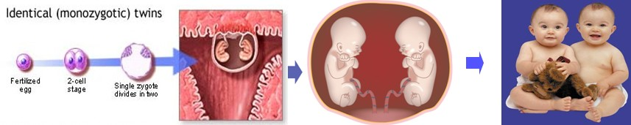.
Thế nào là sinh đôi khác trứng: Hai trẻ sinh đôi từ 2 trứng khác nhau trong tử cung của người mẹ cùng được thụ tinh bởi 2 tinh trùng khác nhau. Trẻ sinh đôi khác trứng sẽ có hệ gen không giống nhau hoàn toàn giống như trường hợp anh em cùng cha mẹ sinh học.
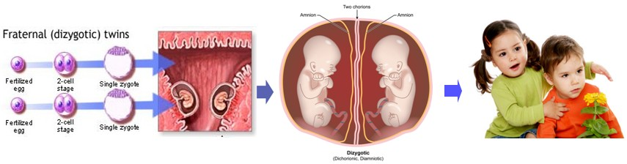
d. Xét Nghiệm Trước Sinh

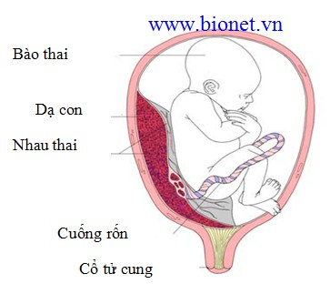

Nếu bạn có nhu cầu xác định mối quan hệ huyết thống của thai nhi trong quá trình mang thai thì bạn có thể tiến hành xét nghiệm ADN huyết thống trước sinh. Về mặt công nghệ thì hoàn toàn giống với các xét nghiệm huyết thống bình thường, điểm khác biệt chính là việc thu mẫu tế bào của thai nhi.
Để tiến hành thu mẫu xét nghiệm từ thai nhi, bác sỹ chuyên khoa sản sẽ tiến hành khám sức khoẻ của thai phụ và thai nhi, nếu sức khoẻ đảm bảo thì sẽ tiến hành quá trình chọc nước ối hoặc sinh thiết nhau tùy thuộc vào từng thời kỳ mang thai. Chi tiết của từng quy trình được liệt kê theo bảng dưới đây.
 | Sinh thiết nhau thai | Chọc dò nước ối
Thời kỳ mang thai | Từ tuần thứ 10 đến tuần thứ 13 | Từ tuần thứ 14 đến tuần thứ 24
Loại tế bào thu thập | Tế bào từ nhau thai, màng bao quanh bào thai đang phát triển. | Một số Tế bào của thai nhi bong ra và lẫn vào nước ối bao quanh bào thai đang phát triển.
Quy trình thu thập | Theo dõi và định vị qua máy siêu âm, bác sỹ chuyên khoa sản sẽ lấy mẫu màng đệm chứa tế bào bằng cách luồn ống thông qua âm đạo hoặc chọc kim xuyên qua thành bụng (tuỳ theo vị trí của bào thai). | Theo dõi và định vị vị trí của thai nhi qua máy siêu âm, bác sỹ chuyên khoa sản sẽ tiến hành chọc một cái kim rỗng lòng, xuyên qua thành bụng của bạn vào tử cung và rút khoảng 10ml nước ối vào ống chích.
Quan trọng: Một xét nghiệm trước sinh để xác định mối quan hệ huyết thống được tiến hành tốt nhất nếu cung cấp đầy đủ cả 3 mẫu tế bào: mẫu của bào thai, mẫu của bố và mẫu của mẹ.
Chú ý:
* Phải có bác sỹ chuyên khoa khám sức khoẻ và tư vấn kỹ trước khi tiến hành lấy tế bào của bào thai, quy trình lấy tế bào bào thai cần được tiến hành bởi bác sỹ có trình độ chuyên môn cao và máy móc hiện đại ở bệnh viện uy tín để giảm thiểu rủi ro xảy ra trong quá trình chọc nuớc ối hay sinh thiết nhau thai
* Bởi vì quá trình sinh thiết nhau thai hoặc chọc dò nước ối tiềm ẩn nguy cơ sảy thai (khoảng 24% đối với sinh thiết nhau thai, khoảng 5% đối với chọc dò nước ối) và một vài phản ứng phụ khác (như chuột rút, đau bụng, chảy máu âm đạo…) nên không nên tiến hành xét nghiệm nếu chỉ vì nghi ngờ quan hệ huyết thống cha con. Tốt nhất nên xét nghiệm sau khi sinh.
- Hiểu kết quả xét nghiệm DNA huyết thống.
Vì mỗi cá nhân có hai loại nhiễm sắc thể, một loại được thừa hưởng từ cha mẹ, mọi người đều có hai alen ở mỗi locus. Hai alen này đôi khi giống hệt nhau (đồng hợp tử), nhưng thông thường chúng có kích thước không giống nhau (dị hợp tử). Trong quá trình xét nghiệm ADN huyết thống , phòng thí nghiệm xác định độ dài của hai alen được tìm thấy ở mỗi vị trí.
Báo cáo xét nghiệm DNA mà bạn sẽ nhận được hiển thị các con số (trong cột đầu tiên) cho biết mỗi một trong số 21 locus tham gia vào quá trình xét nghiệm DNA. 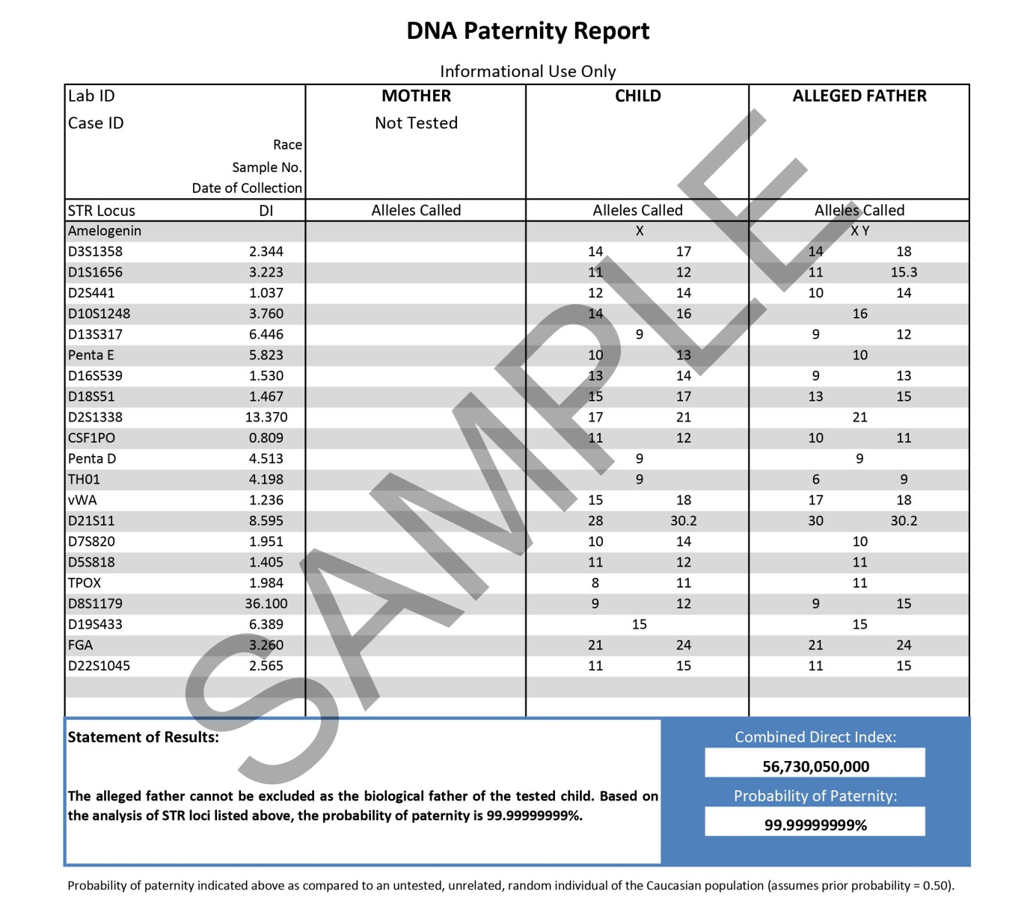
Các cột được đánh dấu "alen" trên báo cáo xét nghiệm ADN chứa các con số cho biết hai alen được tìm thấy ở mỗi vị trí (hoặc một số nếu chúng có cùng kích thước).
Ví dụ, nếu một đứa trẻ có hai alen được chỉ định là 12,1 và 18, và nếu mẹ có các alen 12,1 và 16, thì đứa trẻ đó thừa hưởng alen 12,1 từ mẹ. Đứa trẻ phải thừa hưởng 18 alen từ bố. Các alen 18 là "alen bắt buộc của người cha." Nói chung, người cha bị cáo buộc phải có alen này nếu anh ta là cha ruột của đứa trẻ.
20 locus khác nhau được sử dụng làm dấu hiệu di truyền trong các xét nghiệm DNA, cũng như một (Amelogenin) để xác nhận giới tính của người cung cấp mẫu DNA. Nếu người cha bị cáo buộc không có alen phù hợp ở mọi vị trí được kiểm tra, thì anh ta thường không thể là cha mẹ ruột. Nếu anh ta có nó, thì anh ta có thể là cha. Một "chỉ số mối quan hệ" (được gọi là "Chỉ số Trực tiếp" trong báo cáo) cho mỗi vị trí được tính toán dựa trên thông tin bao gồm cả phần của quần thể nam có alen của cha bắt buộc tại vị trí đó. Chỉ số này được báo cáo cho mỗi locus DNA.
Sau đó, chỉ số mối quan hệ kết hợp (hoặc "Trực tiếp") cho tất cả các alen được thử nghiệm sẽ được tính toán và xuất hiện bên dưới biểu đồ. Con số này được sử dụng để tính toán "xác suất mối quan hệ", là tỷ lệ phần trăm khả năng một người đàn ông có các alen của người cha được cho là cha mẹ ruột của đứa trẻ, so với một người đàn ông chưa được kiểm tra, không có quan hệ huyết thống cùng chủng tộc. Nếu DNA của người cha bị cáo buộc nhất quán (ở một mức độ chắc chắn về mặt toán học) với DNA của đứa trẻ, thì báo cáo sẽ kết luận rằng người cha bị cáo buộc không thể bị loại trừ là cha ruột của đứa trẻ. Tuy nhiên, nếu DNA không nhất quán, nó sẽ kết luận rằng người cha được cho là có thể bị loại trừ là cha ruột của đứa trẻ.
* Mỗi locus được sử dụng trong xét nghiệm DNA bao gồm một số lượng khác nhau các trình tự ngắn lặp lại của các khối xây dựng DNA hoặc "cơ sở". Chúng được gọi tắt là “A”, “C”, “T” và “G”. Một ví dụ về trình tự DNA tự nhiên có các đoạn lặp ngắn đơn giản như vậy sẽ là ACGACGACGACG, tức là (ACG) 4. Tuy nhiên, mỗi alen có thể có tổng số lần lặp lại khác nhau, ví dụ (ACG) 3 hoặc (ACG) 5 thay vì (ACG) 4, dẫn đến chiều dài đoạn khác nhau khi DNA được tinh sạch và khuếch đại trong ống nghiệm. Trong ví dụ này, (ACG) 3, (ACG) 4 và (ACG) 5 sẽ mã hóa các alen biến thể với độ dài khối xây dựng là 3 x 3, 4 x 3 và 5 x 3, nghĩa là 9, 12 và 15 chiều dài khối xây dựng. Vì máy phân tích DNA phát hiện những thay đổi về chiều dài chỉ một đơn vị, nên sự khác biệt về chiều dài này có thể dễ dàng phân biệt.

III: KẾT LUẬN
Sự đa dạng của các xét nghiệm di truyền đã mở rộng trong suốt nhiều năm. Xác định huyết thống qua nhóm máu ABO có mức độ chính xác khá thấp và việc này không được thừa nhận về mặt pháp lí, chỉ có xét nghiệm DNA mới giúp xác định huyết thống một cách chính xác và độ tin cậy cao.Cùng với sự tiến bộ của y học với nhiều phương pháp xét nghiệm DNA khác nhau đã đáp ứng nhu cầu của con người và cuộc sống xã hội hiện nay.
Hiện nay xét nghiệm ADN được thực hiện trên 2 hệ gen là hệ gen nhân tế bào (nuclear DNA) và hệ gen ti thể (mitochondrial DNA). Hệ gen nhân gồm các gen trên nhiễm sắc thể thường được ứng dụng để truy nguyên cá thể, xác định quan hệ huyết thống cha – con – mẹ; gen trên nhiễm sắc thể giới tính Y ứng dụng để xác định huyết thống theo dòng cha; còn gen trên nhiễm X xác định mối quan hệ họ hàng trong một số trường hợp cụ thể. Ví dụ: Cha – con gái, bà nội – cháu gái…; Còn hệ gen ti thể ứng dụng xác định quan hệ huyết thống theo dòng mẹ. Ngoại trừ những gen trên nhiễm sắc thể thường, còn tất cả các gen trên nhiễm sắc thể Y, X và hệ gen ti thể khi phân tích chỉ có thể kết luận có (hoặc không có) quan hệ huyết thống, mà không thể khẳng định được là con của bố (mẹ) cụ thể nào.
Hiện nay, ở Việt Nam, với sự tiến bộ của máy móc trang thiết bị, có nhiều trung tâm xét nghiệm DNA mọc lên với chi phí và sự phục vụ tận tình đưa đến cho người dân sự lựa chọn đa dạng.

IV: TÀI LIỆU THAM KHẢO
- Genlab,2020,” Xét nghiệm huyết thống cần chuẩn bị gì”. Truy cập 01/10/2021.
- Hà Thị Lý, Đinh Thị Mến, Đinh Thị Bích Thảo, Nguyễn Thị Thùy Dung, Mai Thị Kiều Trang, Nguyễn Mai Thúy Vy, 2010,” Ứng dụng công nghệ sinh học trong xét nghiệm AND huyết thống”
- International Biosciences, “What is a DNA test”.
Ibdna.com/resourcest.
- Vinmec, “có thể xét nghiệm DNA huyết thống những loại mẫu nào”, vinmec.com/vi/tin tức/thong tin sức khỏe.
- Ancestry DNA learning Hub, “Y-DNA”. Ancestry.com/lb/ Y-DNA.
- Ancestry DNA learning Hub, “type of DNA testing”. Ancestry.com/lb/ type of DNA testing.

